**0630如何做出p4軟體交換機**

<http://csie.nqu.edu.tw/smallko/sdn/p4switch.htm>

**前置操作步驟：**

1. 複製兩台mininet虛擬機vm1(h1),vm2(h2)

游標移至mininet ->右鍵->manage->clone

1. 在vm1點edit setting，network adapter選LAN Segment，如果剛開始沒有，可以點按紐LAN Segment-> Add 3個(LAN Segment1,LAN Segment2,LAN Segment3)
2. 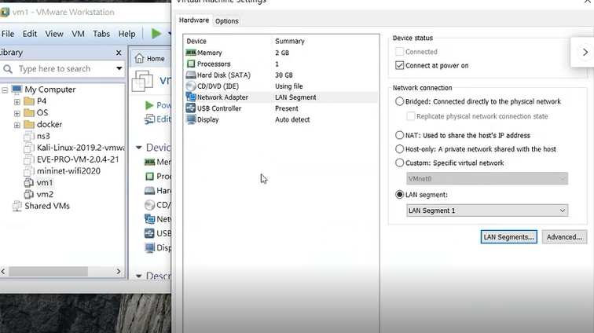第一台(vm1)選LAN Segment1
3. vm2重複步驟2，LAN Segment改成LAN Segment2
4. mininet那台虛擬機，增加總共四張網路卡，第一張用NAT，第二張用LAN Segment1，第三張用LAN Segment2，第四張用LAN Segment3

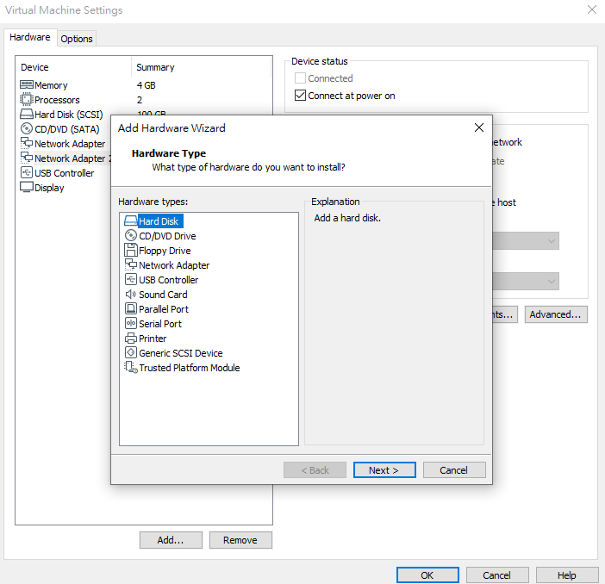

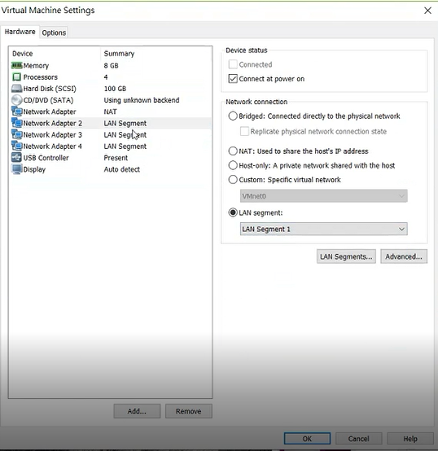

1. 弄好之後把三台機器打開(power on)

**執行：**

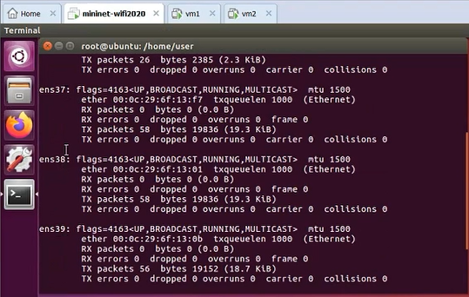1.切到mininet，打開終端機，切到超級使用者輸入ifconfig，會看到

*ens37,38,39(不一定是37,38,39)就是剛剛增加的網路卡LAN…1, LAN…2, LAN…3*

2.切到p4-test資料夾(cd p4-test)，切到copy-to-cpu，然後p4run

3.把反白部分指令複製，然後結束剛剛run的mininet(exit)

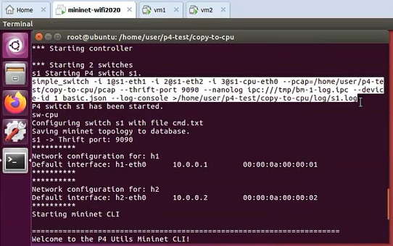4.然後切到vm1，切到超級使用者(su)，然後用ifconfig查看是不會有ip位址的

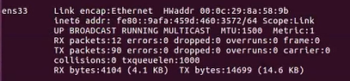

5. vm1和vm2，手動加上ip位址

Vm1:



10.0.0.1加上了：

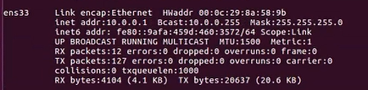

Vm2:



10.0.0.2加上了：

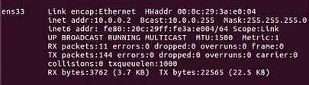

切到vm1

現在用vm1去ping vm2是不通的



1. 切到mininet虛擬機，把剛剛複製的指令修改一下貼上

(倒數第二行console後面拿掉，第一行1@s1-eth1改1@ens37，看網卡編號，這邊是ens37)

1@:1號埠,2@:2號埠

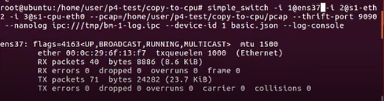

1. 然後第一行2@s1-eth2改2@ens38，第二行3@s1-cpu-eth0改3@ens39然後enter執行會跑這樣

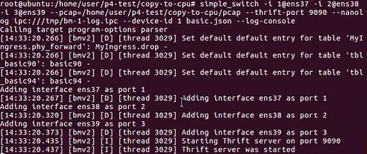

*這時候再切到vm1 去ping vm2還是不能通，因為規則還沒下*

1. 切到mininet下規則，重開一個終端機並切到copy-to-cpu 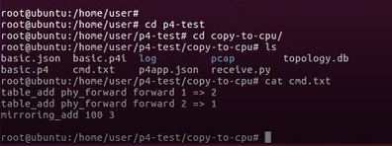

下規則指令：simple_switch_CLI –thrift-port 9090 < cmd.txt

把命令透過指令丟到cmd.txt

命令丟進去後長這樣

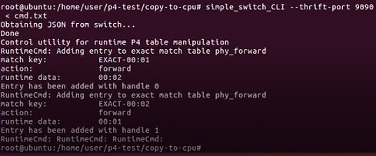

在另一台終端機可以看到規則被寫入了

命令是1號埠進去2號埠出來，2號埠進去1號埠出來

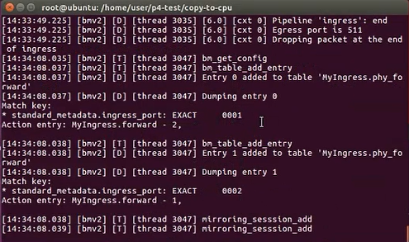

1. 再切到vm1去ping vm2就可以通了
2. 然後回到mininet虛擬機，在copy-to-cpu資料夾輸入gedit receive.py &
3. 把ifac加ens39並save，如圖

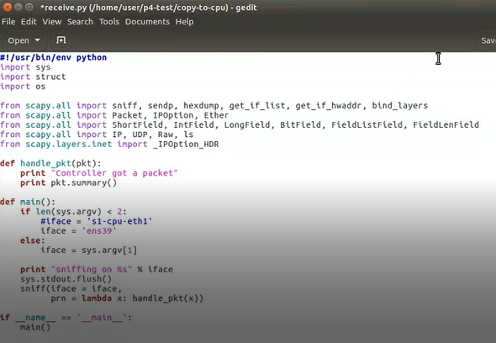

1. 執行python receive.py

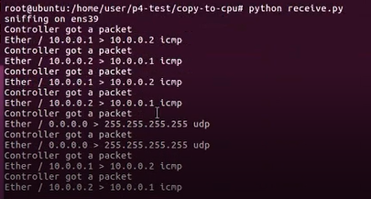

LAN1接的是第一台主機，LAN2接的是第二台，LAN3就可以讓他丟到控制器上